# Verze IS BM 2019/12

Obsah

Verze IS BM 2019/12 1

Legislativní změny 2

Příloha k žádosti o dávku 2

Hlášení zaměstnavatele při ukončení DPN 9

eNeschopenka 13

ePortál ČSSZ pro získání informací o DPN zaměstnanců 13

Informace o DPN zaměstnance 13

Přehled zpracovaných podání o DPN zaměstnanců 13

Co musím pro využívání služeb ePortálu udělat? 13

## Legislativní změny

### Příloha k žádosti o dávku

Od 1.1.2020 bude možné odesílání Přílohy žádosti o dávku v případě nemocenské pouze elektronicky. K tomuto odesílání slouží služba NEMPRI, popis služby je dostupný na adrese <https://www.cssz.cz/web/cz/e-podani-priloha-k-zadosti-o-davku-nemocenskeho-pojisteni>. V IS BM byla tato služba již delší dobu k dispozici, nyní došlo k jejím úpravám dle specifikace NEMPRI20.

Na CD jsou k dispozici v adresáři NEMPRI balíčky obsahující potřebná nastavení. Balíčky je třeba nahrát v pořadí tak, jak jsou očíslovány.

Po nahrání balíčků je třeba vygenerovat tabulku volné karty Příloha k žádosti o… a to tak, že v menu MZDY A PERSONALISTIKA – MZDY – MZDY spustíte činnost Nepřítomnost pro nemoc, potvrdíte Výběr a následně v menu Obecné – VOLNÉ KARTY spustíte činnost Definovat volné karty

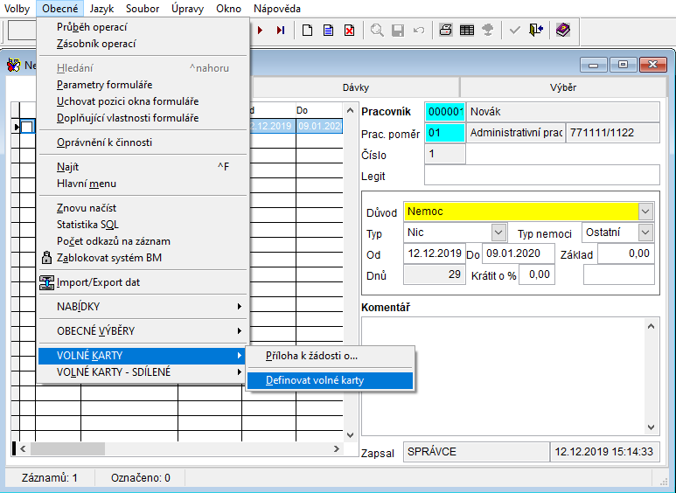

Pokud máte v IS definováno nad formulářem Nepřítomností pro nemoc více volných karet, pak si stoupnete na řádek s identifikací NEMPRI – Příloha k žádosti o …

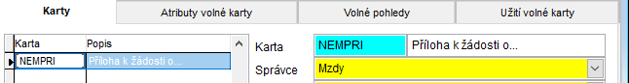

Poté v menu Volby pomocí činnosti Generování tabulky provedete vygenerování tabulky v databázi.

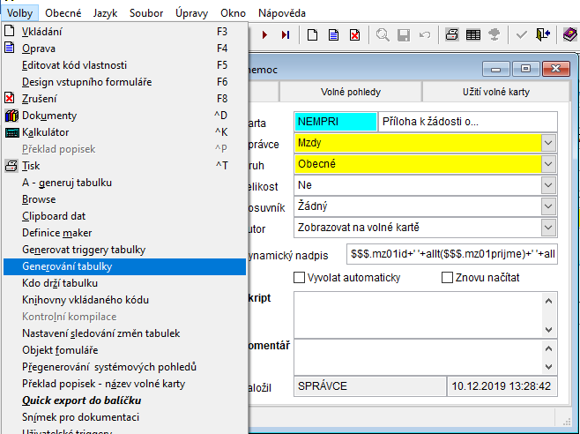

Dále se pomocí činnosti Uživatelské triggery v menu volby přesunete na formulář Uživatelské triggery

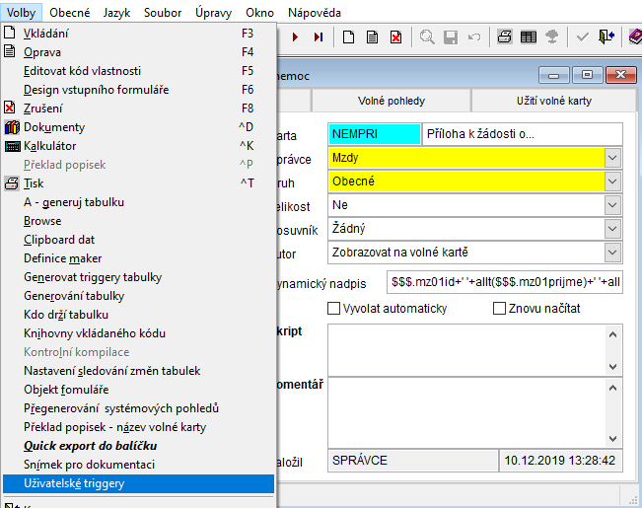

Zde nejprve potvrdíte nabízený Výběr

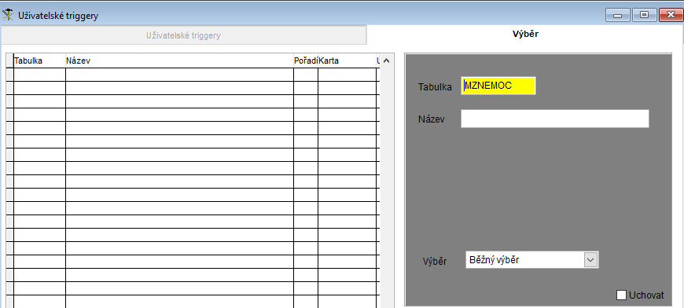

a poté v menu Volby zvolíte činnost Generovat triggery tabulky, tím dojde k aktivaci přidaných funkcí v databázi

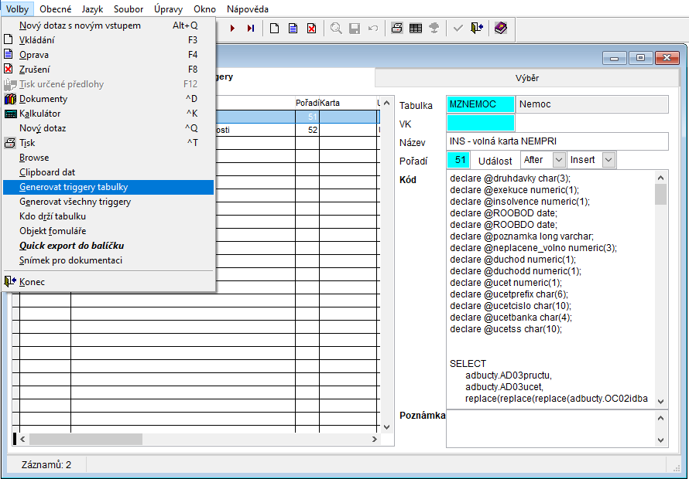

Tímto nad formulářem Nepřítomnosti pro nemoc přibude volná karta pro evidenci údajů potřebných pro hlášení NEMPRI. Volnou kartu spustíte v menu Volby činností Informace k příloze žádosti o .., případně kombinací kláves CTRL+N

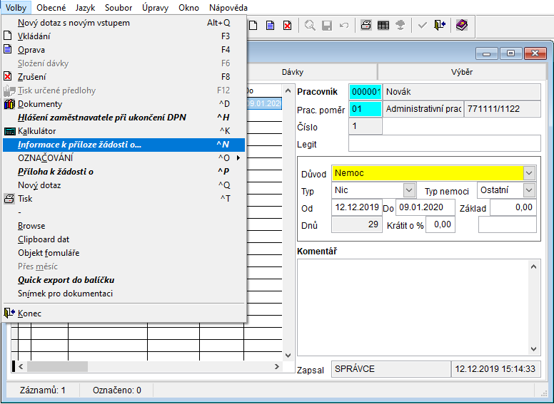

Údaje, které je možné získat ze systému se naplní nalezenými hodnotami a zde je možné je následně editovat.

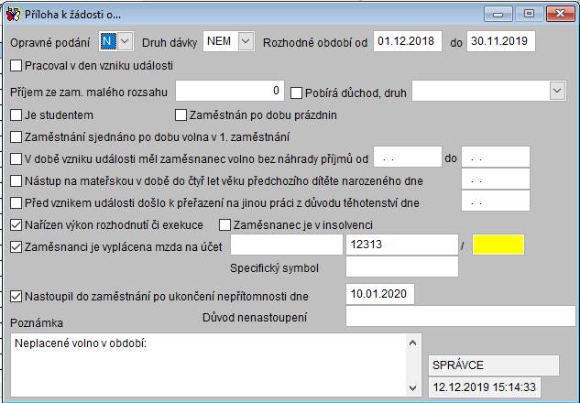

Samotné vygenerování dokumentu k odeslání se provádí činností Příloha k žádosti o v menu Volby, nebo kombinací kláves CTRL+P

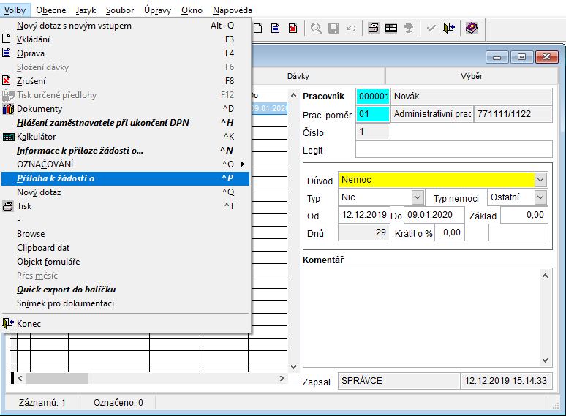

Zobrazí se dialog k potvrzení vygenerování dokumentu, ke kterému dojde po stisku OK

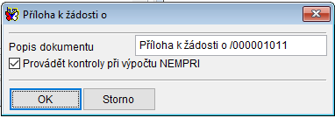

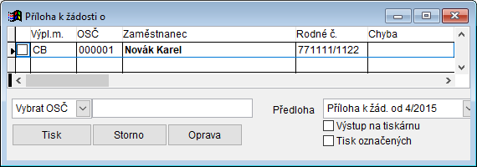

Odeslání na ČSSZ se provede tak, že po zavření předchozího formuláře se spustí pomocí činnosti Dokumenty v menu Volby, nebo kombinací kláves CTRL+D, formulář Spojené dokumenty

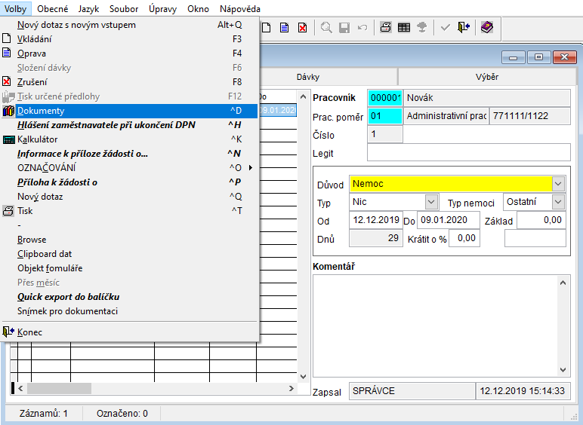

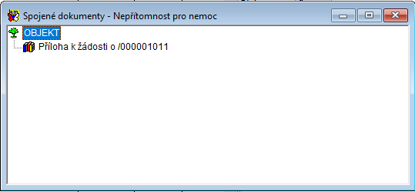

Zde je na pravé tlačítko myši na složce dokumenty k dispozici akce Odeslat internetem na ČSSZ

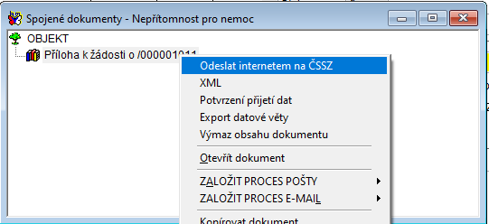

Následně se dokument podepíše

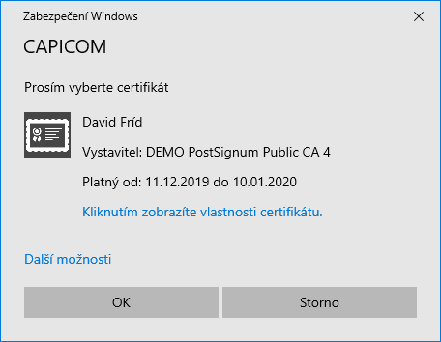

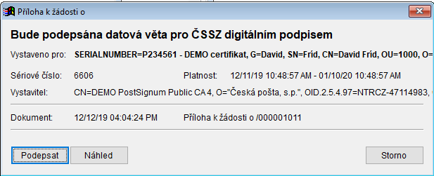

a odešle

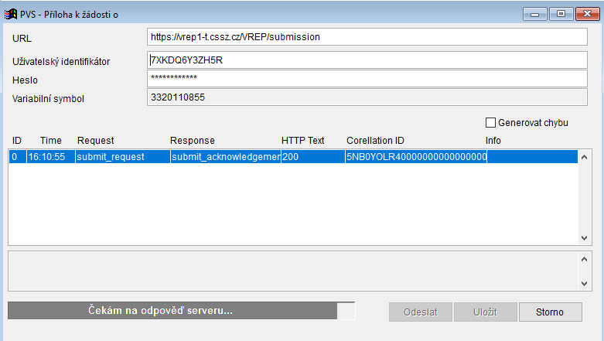

### Hlášení zaměstnavatele při ukončení DPN

Od 1.1.2020 bude přibude další formulář odesílaný na ČSSZ, jedná se o hlášení zaměstnavatele při ukončení DPH. K tomuto odesílání slouží služba HZUPN, příklad tiskopisu je dostupný na adrese <https://www.cssz.cz/documents/20143/284890/HZUPN20_20190916.PDF/ab416d98-796f-f837-6e84-82b7e1f3a690>.

Na CD jsou k dispozici v adresáři HZUPN balíčky obsahující potřebná nastavení. Balíčky je třeba nahrát v pořadí tak, jak jsou očíslovány.

Vygenerování dokumentu hlášení k odeslání se provádí činností Hlášení zaměstnavatele při ukončení DPH v menu Volby, nebo kombinací kláves CTRL+H

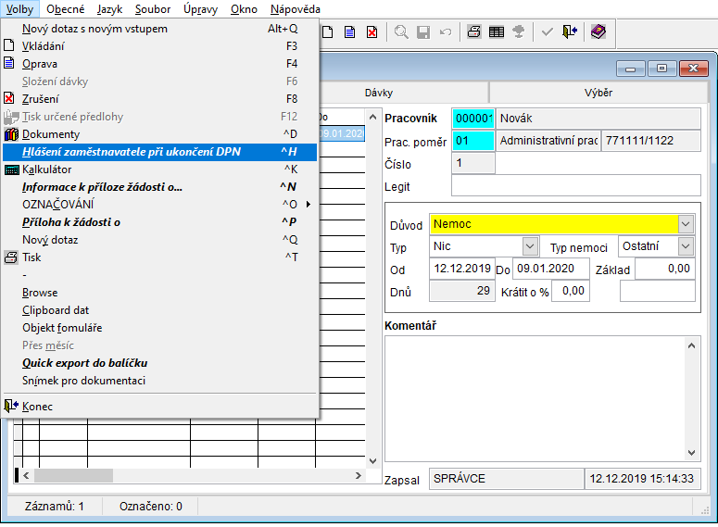

Zobrazí se dialog k potvrzení vygenerování dokumentu, ke kterému dojde po stisku OK

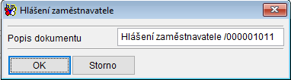

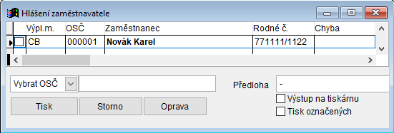

Odeslání na ČSSZ se provede tak, že po zavření předchozího formuláře se spustí pomocí činnosti Dokumenty v menu Volby, nebo kombinací kláves CTRL+D, formulář Spojené dokumenty



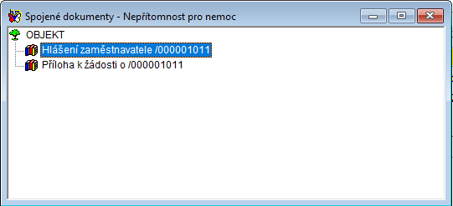

Zde je na pravé tlačítko myši na složce dokumenty k dispozici akce Odeslat internetem na ČSSZ

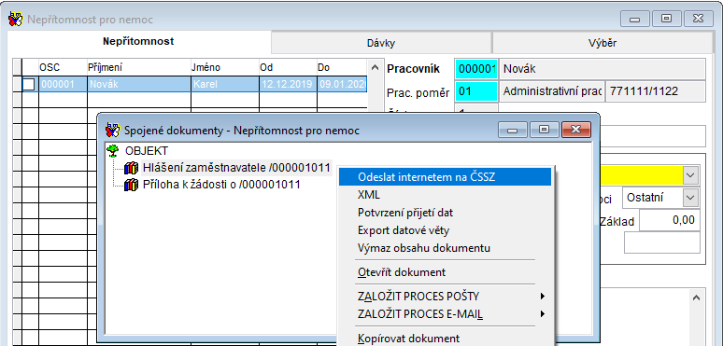

Následně se dokument podepíše



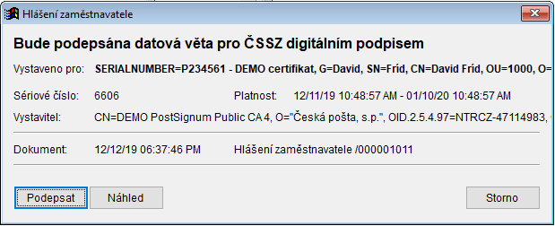

a odešle

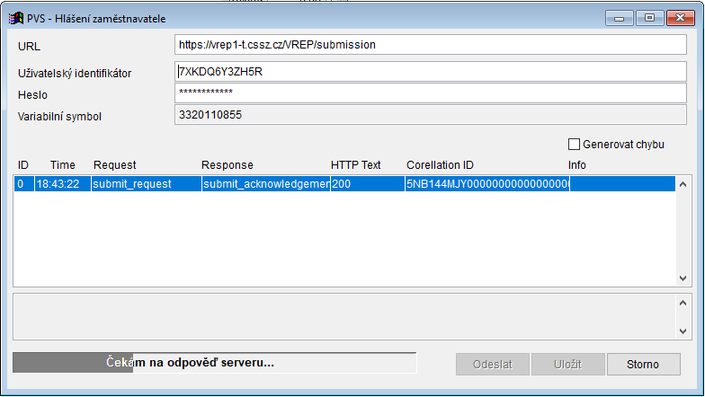

### eNeschopenka

V tuto chvíli není možné komunikovat v IS BM přímo se službou eNeschopenky pomocí kanálu VREP pro načítání dat. Tuto možnost v současné době analyzujeme a pokud to bude technicky možné, počítáme se zprovozněním tohoto kanálu. V současné době doporučujeme postupovat dle následujícího návodu:

#### ePortál **ČSSZ** pro získání informací o DPN zaměstnanců

##### Informace o DPN zaměstnance

Služba ePortálu Informace o dočasné pracovní neschopnosti zaměstnance poskytuje tyto údaje:

* Číslo rozhodnutí o DPN
* DPN od
* Potvrzení o trvání DPN k
* DPN do
* Informace o ošetřujícím lékaři
* Vycházky (od kdy, časový interval/y) - zobrazení v prvních 14 dnů trvání DPN
* Adresa v době DPN - zobrazení v prvních 14 dnech trvání DPN
* Podezření na pracovní úraz (ANO/NE)
* Podezření na úraz zaviněný jinou osobou (ANO/NE)
* Podezření na požití alkoholu nebo zneužití omamných nebo psychotropních látek (ANO/NE)

##### Přehled zpracovaných podání o DPN zaměstnanců

Služba ePortálu Přehled zpracovaných podání o dočasné pracovní neschopnosti zaměstnanců poskytuje tyto údaje:

* Rodné číslo, příjmení a jméno zaměstnance
* Číslo rozhodnutí o DPN
* DPN od
* Potvrzení o trvání DPN k
* DPN do

##### Co musím pro využívání služeb ePortálu udělat?

* služby poskytující informace o DPN zaměstnanců může využívat přihlášený klient ePortálu
  + zaměstnavatel, který je právnickou osobou, se může přihlásit svou datovou schránkou
  + zaměstnavatel, který je fyzickou osobou, se může přihlásit svou datovou schránkou, elektronickým OP, uživatelským účtem NIA (jméno/heslo/SMS)
* k využívání služeb ePortálu může zaměstnavatel pověřit svého zaměstnance, a to nejlépe [službou](https://eportal.cssz.cz/web/portal/povereni-k-esluzbam-zam) po přihlášení k ePortálu ČSSZ nebo interaktivním tiskopisem [Sdělení zaměstnavatele o pověření zaměstnanců k eSlužbám ČSSZ](https://eportal.cssz.cz/web/portal/tiskopisy-p-sdeleni). Určený zaměstnanec musí mít pro využívání služeb ePortálu své vlastní přihlašovací prostředky (datovou schránku, eOP, uživatelský účet NIA)

## Ostatní úpravy

Na kartě pracovníka na záložce pracovní poměr přibyla nová políčka pro evidenci data skutečného nástupu do zaměstnání a pro evidenci data konce pracovního poměru na dobu určitou.

